Citation: XXXXX X. & XXXX X. (2018), Makale Başlığı, TUJOM, (2018), 3(1): 1-22 doi: http://dx.doi.org/10.30685/tujom........
DOI Numarası Editörlük tarafından verilecektir.

Tüm metinlerde yazı tipi “Times New Roman” olacaktır.
…….. şeklinde boş bırakılan kısımlar editör tarafından doldurulacaktır.

MAKALE BAŞLIĞI (Çalışmanın ana dilinde. Büyük Harf)
(14 punto, Kalın, önce 6nk, sonra 6nk, satır aralığı: 1,5 Satır, Hizalama: Ortadan)

Yazar1 Adı SOYADI Received (Başvuru Tarihi): …………..
Yazar2 Adı SOYADI Accepted (Kabul Tarihi): ………….....
Yazar…….. Published Date (Yayın Tarihi):…………
(10 punto, önce 6nk, sonra 0nk, satır aralığı: Tek, Hizalama: iki yana yasla)

ÖZ/ABSTRACT | (Çalışmanın Ana dilindeki Özet başlığı. Çalışma ana dili İngilizce ise İngilizce özet, Türkçe ise Türkçe özet) (12 punto, Kalın, önce 6nk, sonra 6nk, satır aralığı: Tek, Özel: İlk satır, Değer: 1,25 cm, Hizalama: iki yana yasla)
Özet 100 ila 150 kelime arasında olmalıdır. | (10 punto, İtalik, önce 6nk, sonra 6nk, satır aralığı: Tek, Özel: İlk satır, Değer: 1,25 cm, Hizalama: iki yana yasla)
Anahtar Kelimeler / Keywords: 3-5 kelime  Kalın, İtalik İtalik |  | (10 punto, önce 6nk, sonra 6nk, satır aralığı: Tek, Hizalama: Sola Hizala)  Jel Kodları için https://www.aeaweb.org/econlit/jelCodes.php?view=jel
JEL Kodları / JEL Codes: En az 2 en çok 5 kod
Kalın, İtalik İtalik

MAKALE BAŞLIĞI (Çeviri başlık. Büyük Harf)
(12 punto, Kalın, önce 6nk, sonra 6nk, satır aralığı: 1,5 Satır, Hizalama: Ortadan)

ÖZ/ABSTRACT | (Çalışmanın Ana dili dışındaki Özet başlığı. Çalışma ana dili İngilizce ise Türkçe özet, Türkçe ise İngilizce özet) (12 punto, Kalın, önce 6nk, sonra 6nk, satır aralığı: Tek, Özel: İlk satır, Değer: 1,25 cm, Hizalama: iki yana yasla)
Özet 100 ila 150 kelime arasında olmalıdır | (10 punto, İtalik, önce 6nk, sonra 6nk, satır aralığı: Tek, Özel: İlk satır, Değer: 1,25 cm, Hizalama: iki yana yasla)
Anahtar Kelimeler / Keywords: 3-5 kelime  Kalın, İtalik İtalik |  | (10 punto, önce 6nk, sonra 6nk, satır aralığı: Tek, Hizalama: Sola hizala)
JEL Kodları / JEL Codes: En az 2 en çok 5 kod  Kalın, İtalik İtalik |  | (10 punto, önce 6nk, sonra 6nk, satır aralığı: Tek, Hizalama: Sola hizala)

Metin İçi Başlıklarda
(12 punto, Kalın, önce 6nk, sonra 6nk, satır aralığı: 1,5 Satır, Hizalama: iki yana yasla)
- BAŞLIK TAMAMI BÜYÜK HARF
Diğer Başlıklarda Kelimelerin İlk Harfleri Büyük

Metin Gövdesi (12 punto, Normal)
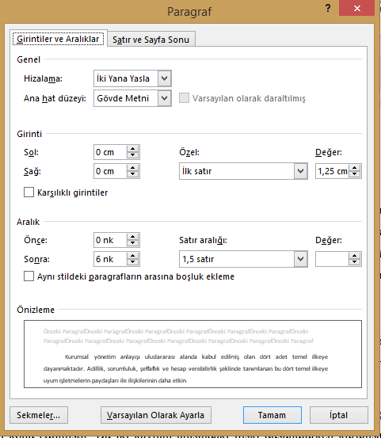

1 Dipnot kullanım sistemi MLA ve APA sistemidir. MLA sistemi kullanılacaksa dipnotta verilir, APA tercih edilecekse metin içinde kullanılır.
Tablo gösterimlerinde Tablo başlığı tablonun üzerinde “Tablo 1:…..” şeklinde tablo ve numarası yazılacaktır. Tablo başlığında her kelime büyük harfle başlayacaktır. “Tablo 1:” ifadesi kalın, başlığın diğer kısmı normal yazılacaktır.
(12 punto, Kalın/Normal, önce 6nk, sonra 6nk, satır aralığı: Tek, Hizalama: Ortadan)
Tablo içi tercihen 10 punto ya da 8 punto olacak şekilde ve tablo sayfaya sığacak şekilde hazırlanacaktır.

Şekil gösterimlerinde Şekil başlığı şeklin altında “Şekil 1:…..” şeklinde şekil ve numarası yazılacaktır. Şekil başlığında her kelime büyük harfle başlayacaktır. “Şekil 1:” ifadesi kalın, başlığın diğer kısmı normal yazılacaktır.
(12 punto, Kalın/Normal, önce 6nk, sonra 6nk, satır aralığı: Tek, Hizalama: Ortadan)
Şekil sayfaya uyacak şekilde konumlandırılacaktır.
Tablo ve şekillerde kaynak gösterimi tablo veya şeklin altında 8 punto sola hizalı şekilde yazılmalıdır. (8 punto, Kalın/Normal, önce 6nk, sonra 6nk, satır aralığı: Tek, Hizalama: Sola hizala)
Source/Kaynak: ……………………

REFERENCES / KAYNAKÇA (12 punto, Kalın, önce 6nk, sonra 6nk, satır aralığı: 1,5 satır, Hizalama: iki yana yasla)

MLA veya APA sistemine göre kaynaklar belirtilir. | (10 punto, Normal, önce 6nk, sonra 0nk, satır aralığı: Tek, Hizalama: iki yana yasla)
Kaynak gösteriminde Yazar soyadlarına göre kaynaklar A’dan Z’ye doğru sıralanacaktır. Her kaynak arası 1 satır boşluk bırakılacaktır.
Coughlan, A. T. and K. Grayson (1998), “Network Marketing Organizations: Compensation Plans, Retail Network Growth, And Profitability”, International Journal of Research in Marketing, 15, 401-426

Nakip, M. (2006), Pazarlama Araştırmaları Teknikler Ve Spss Destekli Uygulamalar. Ankara: Seçkin Yayıncılık.

Odabaşı, Y. ve G., Barış (2002). Tüketici Davranışı, İstanbul: MediaCat Kitapları.

ÇALIŞMANIN TÜM SAYFA YAPISI AŞAĞIDAKİ GİBİ OLACAKTIR.

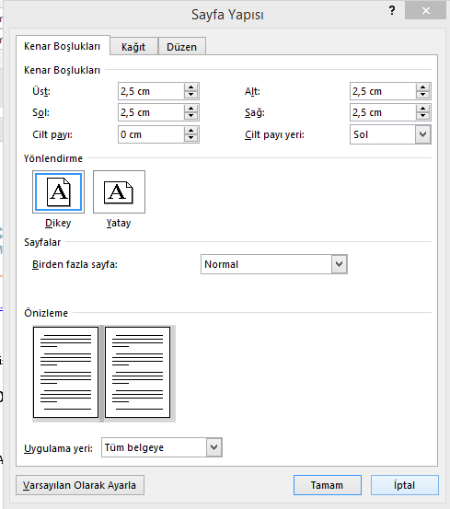

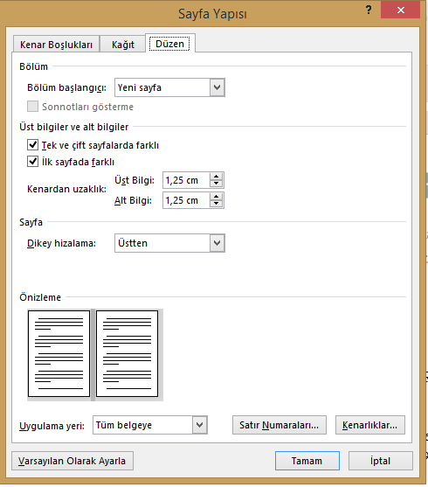

Yazar Ünvanı, Çalıştığı Kurum, e-posta adresi Dipnotlar: 8 punto, önce 0nk, sonra 0nk, satır aralığı: Tek, Hizalama: Sola hizala

